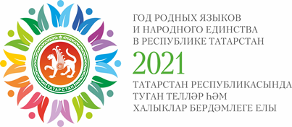
Информационная справка
МБДОУ «Детский сад №17 «Шатлык» г. Нурлат
о проведенных мероприятиях в рамках
Года родных языков и народного единства
за январь 2021 года

МО | Наименование мероприятия | Количество участников | Информация о мероприятии
 | Оформление стендов и уголков, посвященных Году родного языка | 11 | В детском саду оформили стенды и уголки, посвящённых Году родного языка.  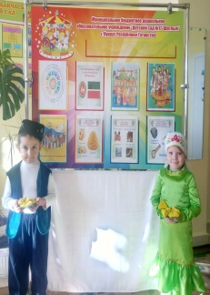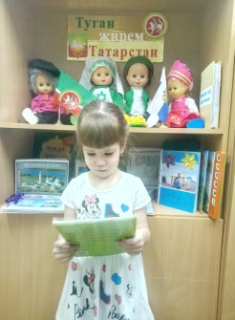
 | Пословицы и поговорки на татарском, русском языке | 9 | Ознакомили воспитанников пословицами и поговорками на татарском, русском языках.  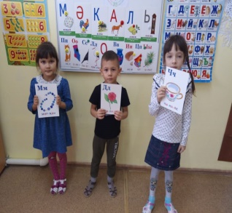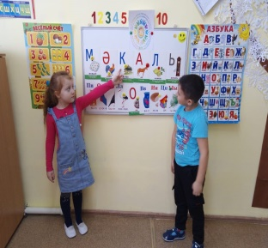  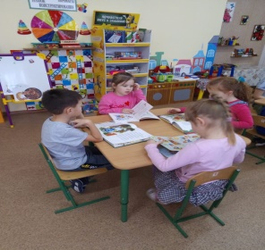
 | Слушание песен и стихов на татарском и русском языках | 12 | Слушали и пели песни, рассказывали стихи на татарском и русском языках  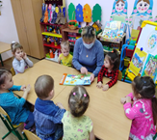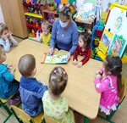
 | Книжные выставки, обзоры литературы “И туган тел....”, “О, родной язык....” | 18 | Организовали книжные выставки на тему «И туган тел…», «О, родной язык…»  